**LAPORAN PRAKTIKUM 13**

**PEMROGRAMAN BERORIENTASI OBJEK**

**Generic**



**Nama : Naomi Deva Theresa Sihombing**

**NIM : 11S21021**

**Prodi : S1 Informatika**

**INSTITUT TEKNOLOGI DEL**

**SITOLUAMA, KEC.LAGUBOTI, KAB. TOBASA**

**TA. 2022/2023**

**Basic.java**

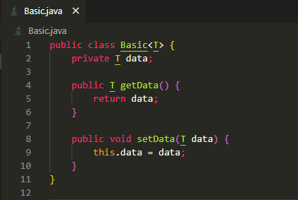

**Driver.java**

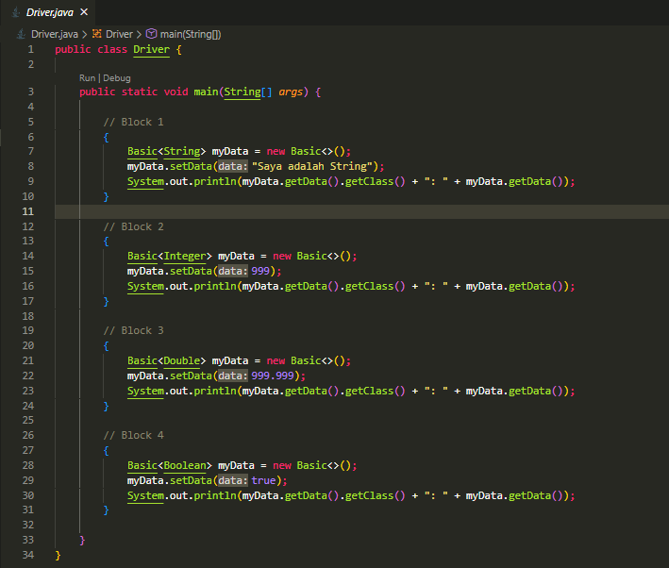

Silahkan amati dan jalankan class Driver dan lihat keluarannya. Apakah hal yang sama dan berbeda dari setiap implementasi block code yang ada? Jelaskan type data apa yang dikembalikan saat pemanggilan *method getData();* dan type data apa yang harus diberikan saat pemanggilan *method setData();*?

***Jawab :***

**Output**

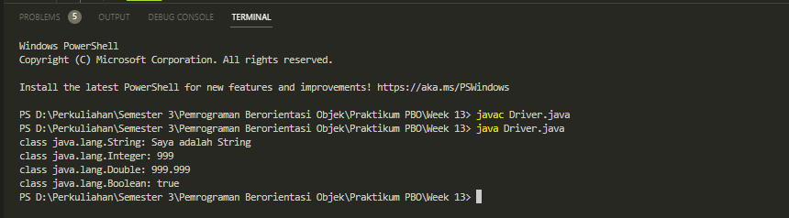

Apakah hal yang sama dan berbeda dari setiap implementasi block code yang ada? Hal yang sama pada kode program **Basic.java** adalah sama sama menggunakan *Basic myData.* Dan yang menjadi perbadeaannya adalah bagian implementasi pada setiap blok. Jelaskan type data apa yang dikembalikan saat pemanggilan *method getData();* dan type data apa yang harus diberikan saat pemanggilan *method setData();*? *method getData* berfungsi untuk mengembalikan tipe data yang sesuai begituh juga pada bagian *method setData* berfungsi untuk menyimpan tipe data yang sesuai dengan keempat block kode tersebut.

**Constrain.java**

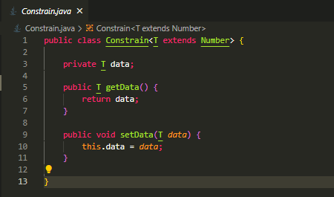

**Driver2.java**

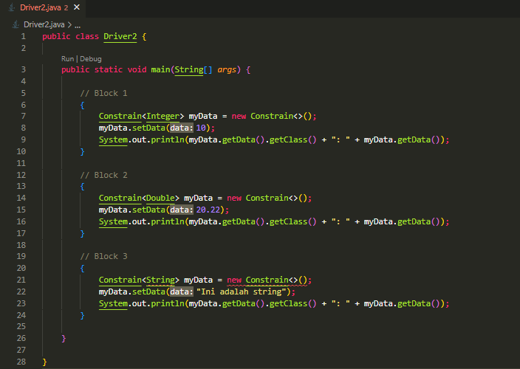

Perhatikan class Constrain apakah maksud dari potongan kode “<T extends Number?>”, kemudian amati dan jalankan class Driver dan lihat keluarannya. Apakah pesan error yang tampil dan mengapa hal tersebut bisa terjadi ? kemudian lakukan jelaskan cara perbaikan sehingga kode tidak lagi mengalami error.

***Jawab:***

**Output sebelum block 3 di hapus**

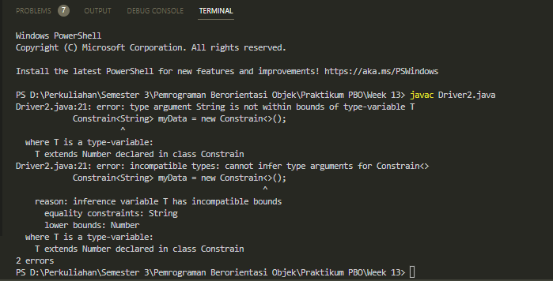

**Output setelah block 3 di hapus**

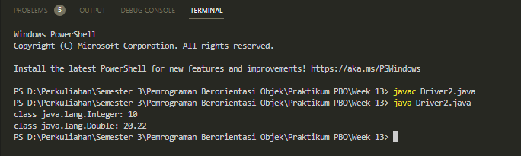

Perhatikan class Constrain apakah maksud dari potongan kode “<T extends Number?>”, kemudian amati dan jalankan class Driver dan lihat keluarannya. **<T>**Yang berarti Tipe Parameter yang digunakan untuk menentukan jenis tipe data yang ingin gunakan pada variable atau atribut didalamnya, T bisa kita ubah menjadi tipe data apa saja, seperti Integer, String, Boolean, Character, Float, Byte, dll. Hasil keluarannya dapat kita lihat pada gambar diatas. Apakah pesan error yang tampil dan mengapa hal tersebut bisa terjadi ? kemudian lakukan jelaskan cara perbaikan sehingga kode tidak lagi mengalami error. Yang error yaitu pada block ke 3. Dimana Class Cosntrain mengextends tipe Number yang dimana generic class nya hanya dapat bertipe Number.

**Item.java (Comparable)**

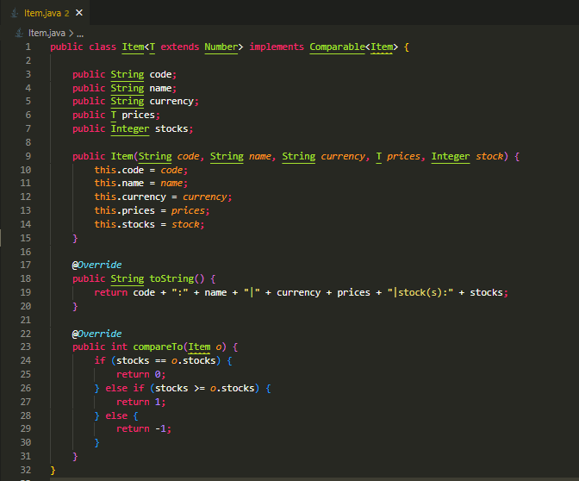

**Driver3.java**

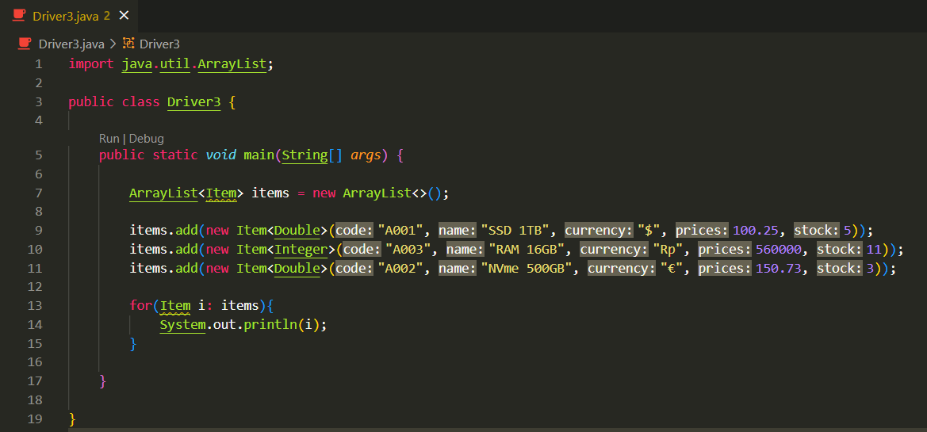

Perhatikan class Item.java apakah maksud dari potongan kode Comparable <Item>”, kemudian amati dan jalankan class Driver dan lihat keluarannya.

***Jawab:***

Merupakan Class interface yang digunakan untuk mengurutkan objek dari class yang telah ditentukan.

**Output**

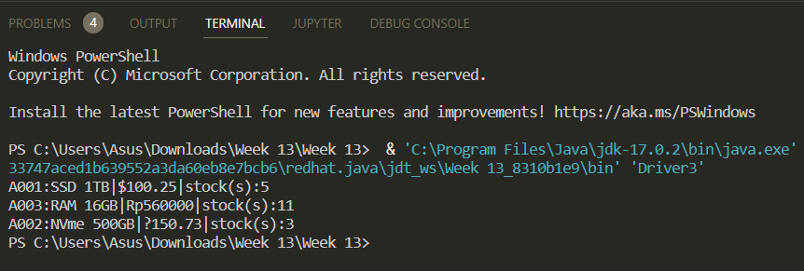

Setelah itu lakukan perubahan pada class Driver dengan kode program berikut:

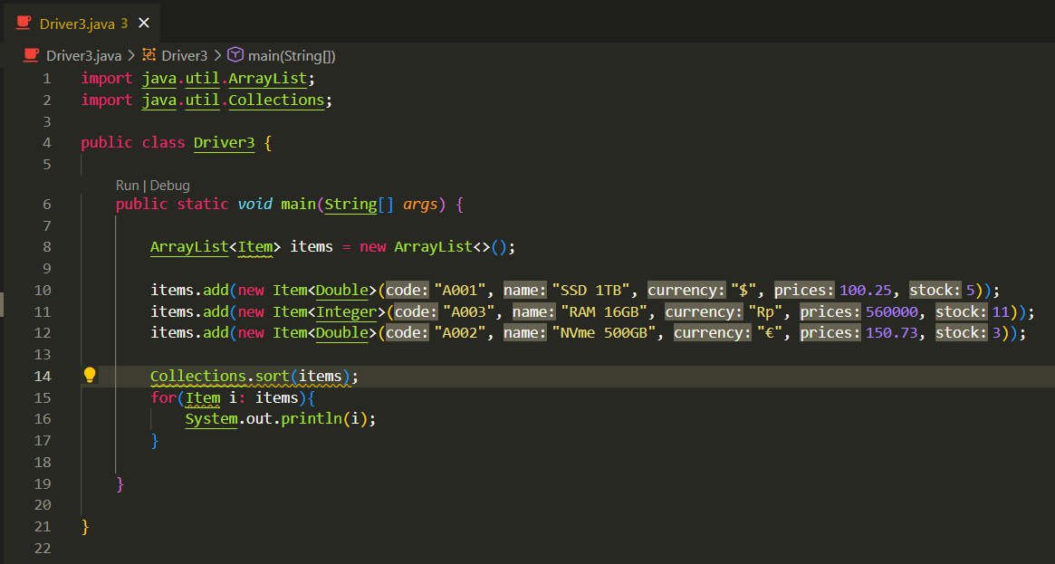

Karena dalam Item tipe data yang dapat dibandingkan adalah tipe data Number.

**Tantangan Praktikum**

Silahkan memodifikasi kelas Item.java sehingga data yang terurut berdasarkan atribut ”code”. Sebagai catatan, kamu harus menggunakan Comparable untuk menyelesaikan tantangan praktikum ini. 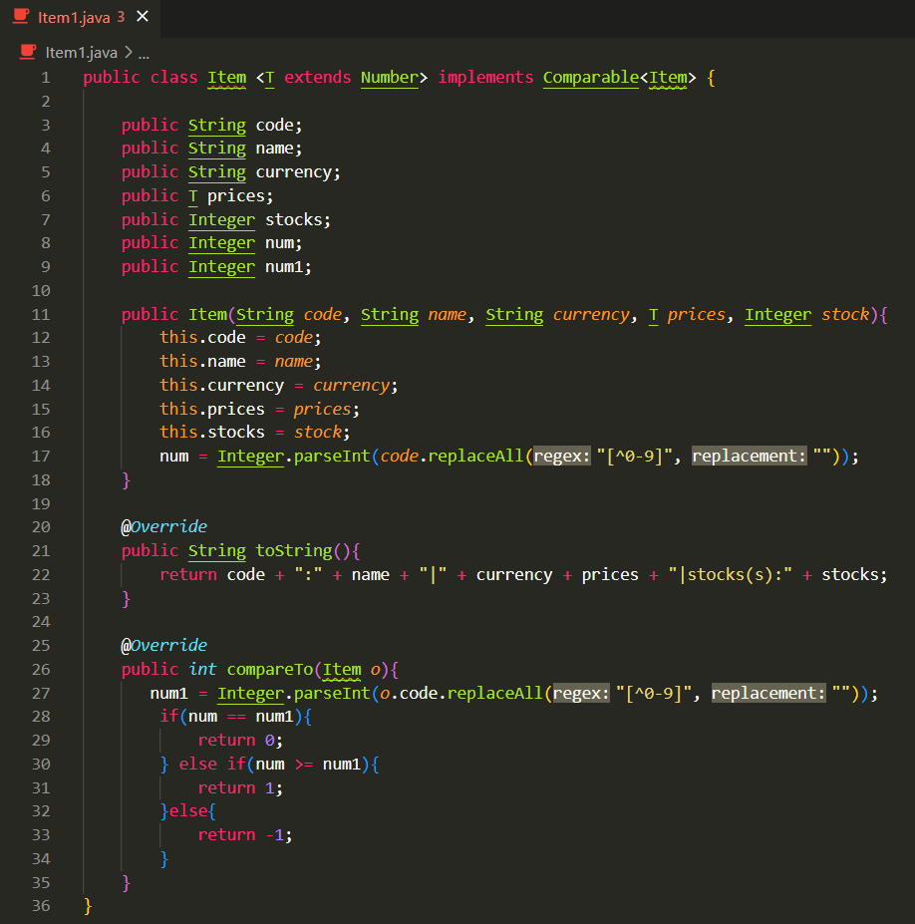

**Driver3.java**

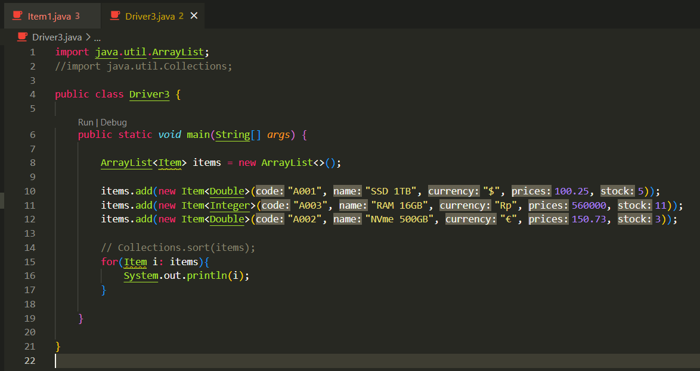

Maka hasil output nya adalah :

